Солнечная батарея OSDA Solar (КНР)

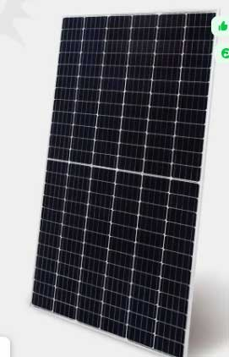

Описание
Солнечная батарея (солнечная панель) монокристаллическая HC производства OSDA Solar (КНР). Модель ODA 460-30-MH.
Монокристаллическая солнечная батарея (панель) OSDA Solar мощностью 460Вт OSDA 460-30-MH по технологии HALF-CELL изготавливается из высокоэффективных солнечных ячеек класса Grade A по передовой технологии HALF CELL, позволяющая увеличить КПД модуля более 20% и выше. Используется в сетевых и автономных и гибридных солнечных электростанциях для загородных домов и производственных площадок и помещений.
OSDA Solar, основанная в 2009 году, является высокотехнологичным предприятием, специализирующимся на исследованиях и разработках, производстве и продаже фотоэлектрической продукции, такой как солнечные модули, кремниевые стержни, элементы и т.д. OSDA Solar имеет развитую рыночную сеть в Европе, Америке, Азии, Океании и Африке. Подчиненные филиалы и представительства расположены более чем в 10 странах.
Солнечные батареи, OSDA Solar, монокристаллические батареи, HALF-CELL
ЭЛЕКТРИЧЕСКИЕ ХАРАКТЕРИСТИКИ
Номинальная мощность (Pmax) (Вт)460
Максимальный ток (Impp) (А)13.11
Максимальное напряжение (Vmpp) (В)35.11
Ток короткого замыкания (А)13.93
Напряжение холостого хода (Voc) (В)41.80
Эффективность модуля (% КПД)22.30
ОБЩИЕ ХАРАКТЕРИСТИКИ
Габариты (мм)1903 x 1134 x 35ммВес (кг)23.8

Cолнечный модуль 450 Вт NS-450M-144-M6
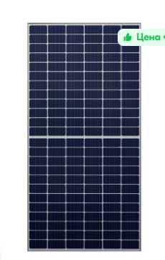

Описание
Солнечные модули НЕОСАН — это высокоэффективная серия солнечных модулей, произведенная с использованием современных технологий: Half-Cut ячейки с технологией PERC. Благодаря дополнительному диэлектрическому слою на задней стороне модулей NEOSUN достигается: УВЕЛИЧЕНИЕ ПОГЛОЩАЮЩЕЙ СПОСОБНОСТИ ФОТОЭЛЕМЕНТА За счет отражения части солнечного света от диэлектрического слоя обратно внутрь слоёв кремния. Это позволяет увеличить количество сгенерированных электронов. СНИЖЕНИЕ НЕЖЕЛАТЕЛЬНОГО ПЕРЕГРЕВА В СОЛНЕЧНОМ ЭЛЕМЕНТЕ За счет отражения света с длиной волны более 1180 нм, который не поглощается кремнием, от диэлектрического слоя. ОТРАЖЕНИЕ ЭЛЕКТРОНОВ В ЗОНУ P-N ПЕРЕХОДА Кроме дополнительной генерации электронов и уменьшения перегрева фотоэлемента PERC технология способствует отражению уже сгенерированных электронов в зону p-n перехода. ТЕХНОЛОГИЯ РАЗДЕЛЕНИЯ ЯЧЕЕК НА ДВЕ ЧАСТИ (HALF-CUT) снижает сопротивление, увеличивает производительность и долговечность ячейки, и позволяет повысить ее эффективность до нового отраслевого стандарта – 23,4% Благодаря использованию технологии Half-Cut, снижается внутреннее сопротивление ячейки, что обеспечивает дополнительный прирост мощности модуля даже в условиях частичного затенения, облачную погоду при слабой освещенности. Затенение небольших участков может вызвать повышение температуры в нескольких частях солнечной панели. Продолжительное нагревание точек может привести к необратимой деградации панели. Благодаря технологии Half-Cut при появлении горячих точек на одной половине панели, вторая половина не прекращает свое нормальное функционирование.

Характеристики
Основные
Номинальная мощность, Вт
450
Класс защиты
IP68
Макс. температура эксплуатации, С°
85
Мин. температура эксплуатации, С°
-40
Технология солнечной батареи
Монокристаллические
Общие
Гарантия
1 год
Размеры
Длина, мм
2094
Ширина, мм
1038
Вес, кг
22.9

Инвертор для солнечных панелей EPEVER IP500-12 12V 500W, преобразователь напряжения, 500Вт
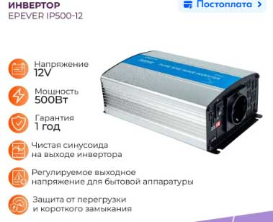

Описание
Серия IPower представляет собой синусоидальный инвертор, который преобразовывает 12/24/48В постоянного тока в 220/230В переменного тока частотой 50/60Гц на основе полного цифрового и интеллектуального дизайна. Данный инвертор отличает высокая надёжность, эффективность, небольшой размер, простота установки и эксплуатации. Инвертор может применяться с бытовыми приборами, электроинструментами, промышленными приборами и т.д., а также в системах солнечной фотоэлектрической энергии. Особенности: Входы и выходы полностью изолированы Фирменная SPWM технология преобразования, чистый синус на выходе Гибкая настройка выходного напряжения и частоты DIP переключателями LED индикация Макс. эффективность до 95%（IP2000-22,IP2000-42） Защита по входному напряжению: высокое/низкое напряжение Защита по выходному напряжению: перегрузка, КЗ Защита от перегрева: принудительная вентиляция кулером либо отключение Выход USB output 5В/1A Порт RS485

Комплектация
Инвертор, 1 шт

Характеристики
Общие
Гарантия
1 год
Основные
Напряжение
200-240В
Номинальная мощность, Вт
500
Напряжение аккумулятора
12 В
Тип инвертора
сетевой

Гибридный инверторный контроллер солнечной зарядки MPPT мощностью 6200 Вт, источник питания 48 В, однофазная/ трехфазная непараллельная модель, с Wi-Fi

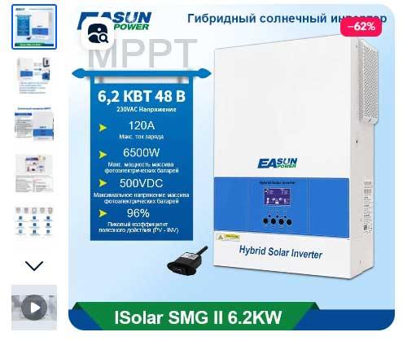

Описание

Эксплуатационные характеристики:

1.Примите полностью цифровое управление напряжением и током с двойным замкнутым контуром и передовую технологию SPWM для вывода чистой синусоидальной волны.
2.Два режима вывода, т.е. сетевой байпас и выход инвертора, позволяют обеспечить бесперебойное питание.
3.Доступно 4 режима зарядки: Только солнечная, приоритет сети, Приоритет солнечной энергии и гибридная зарядка от сети и солнечной энергии.
4.Передовая технология MPPT с эффективностью до 99,9%.
5.Широкий диапазон напряжений MPPT.
6.С функцией активации литиевой батареи солнечной энергией и питанием от сети переменного тока, он поддерживает подключение свинцово-кислотной батареи и литиевой батареи.
7.Дизайн ЖК-экрана и 3 светодиодных индикатора динамически отображают системные данные и состояния работы.
8.Кулисный переключатель ВКЛЮЧЕНИЯ / выключения может управлять выходом переменного тока.
9.С функцией режима энергосбережения это может уменьшить потери холостого хода.
10.Интеллектуальный вентилятор с регулируемой скоростью вращения используется для эффективного отвода тепла и продления срока службы системы.
11.Обладающий множеством функций защиты и всесторонней защитой на 360°.
12. Обладающий полной защитой от короткого замыкания, перенапряжения и пониженного напряжения, защитой от перегрузки, защитой от обратного заполнения и т.д.
13. Параллельный комплект встроен.

